
114

年國中教育會考
數學

第一部分、選擇題（第1〜25題）
( C )1. 算式之值可用下列何者表示？
(A) 7³ (B) 7⁵
(C) 7⁸ (D) 7¹⁶
翰林版第一冊，2-4分數的乘除運算與指數律
試題解析：
由指數律得
故選【C】

( B )2. 計算 (5x² − 2x) − (4 − 3x) 的結果，與下列何者相同？
(A) 5x² − 3x (B) 5x² + x − 4
(C) 5x² − 5x + 4 (D) 5x² − 5x − 4
翰林版第三冊，1-2多項式的加減
試題解析：
5x² − 2x − (4 − 3x)
＝5x² − 2x − 4 + 3x
＝5x² + x − 4
故選【B】
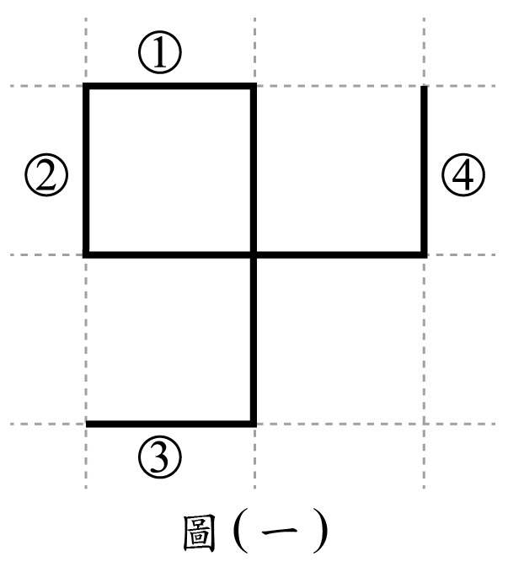
( C )3. 圖 (一) 方格紙格線上的八條等長
線段形成一個線對稱圖形。圖中
有四條線段標示上號碼，判斷擦去
下列哪個選項中的兩條線段後，
剩下的圖形不是線對稱圖形？
(A) ①和② (B) ①和③
(C) ②和③ (D) ②和④
翰林版第二冊，第6章線對稱與三視圖
試題解析：
(A)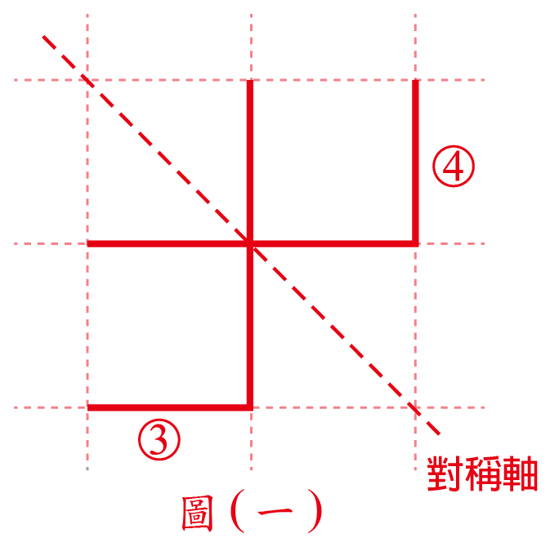 (B)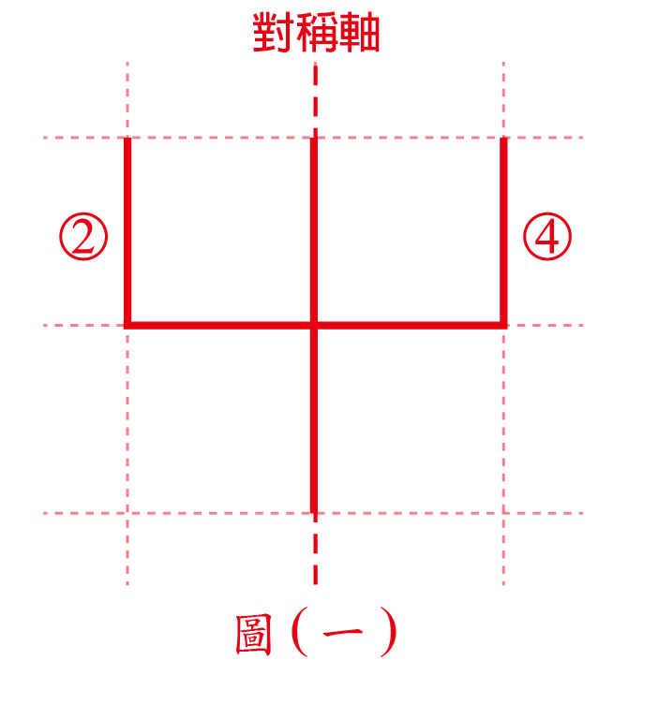
(C)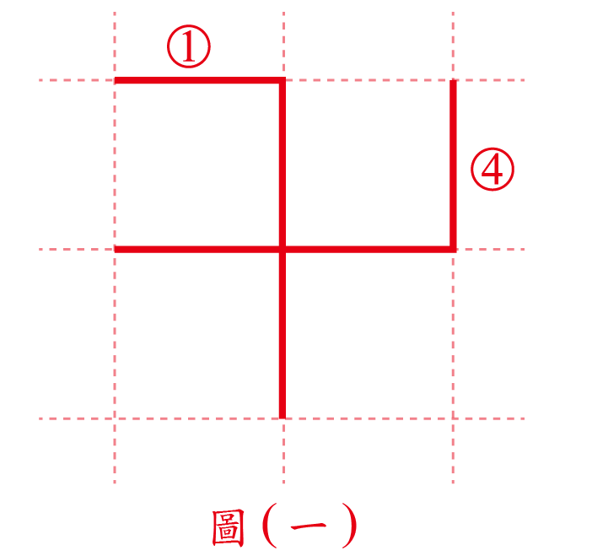 (D)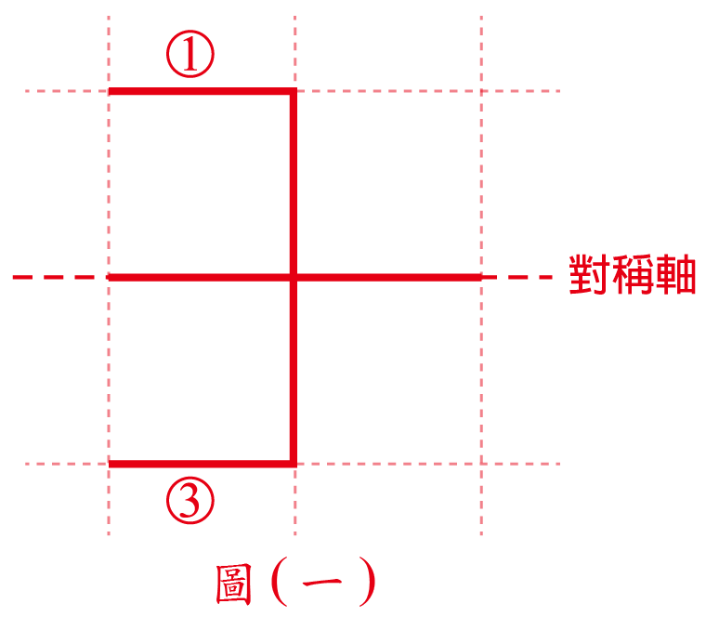
僅 (C) 不是線對稱圖形
故選【C】

( B )4. 若二元一次聯立方程式的解為，則a + 2b之值為何？
(A) 33 (B) 9
(C) − 3 (D) − 27

翰林版第二冊，1-2解二元一次聯立方程式
試題解析：
①＋②：
代入②：
得，
∴
故選【B】
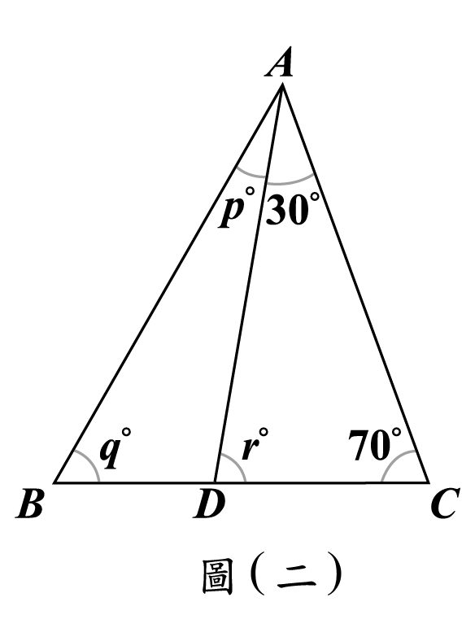
( C )5. 如圖 (二)，△ABC中有，
D點在上。根據圖中標示的度數，求p + q + r之值是多少？
(A) 140 (B) 150
(C) 160 (D) 180
翰林版第四冊，3-1內角與外角
試題解析：
由外角定理
由△ACD內角和180°，
得
80
∴
故選【C】
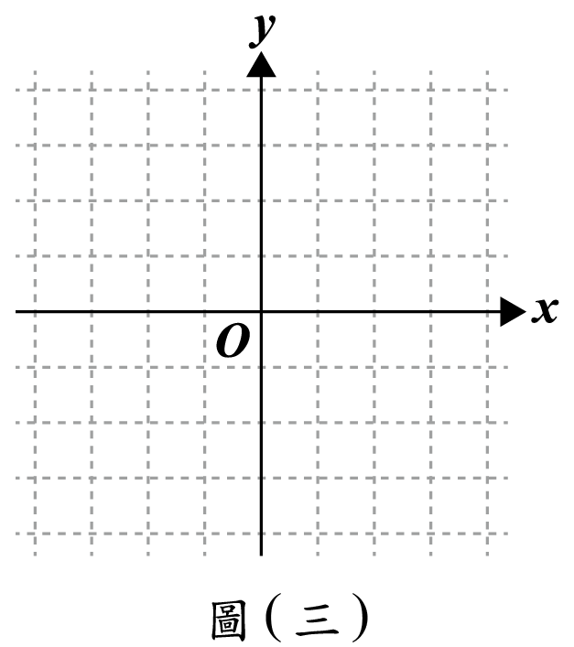
( A )6. 圖 (三) 為一坐標平面，若從
平面上的點 ( − 1 , 2 ) 出發，
向下移動再向右移動，則可
能移動到下列哪一點？
(A) ( 4 , 1 )
(B) ( 4 , 3 )
(C) ( − 4 , 1 )
(D) ( − 4 , 3 )
翰林版第二冊，2-1直角坐標平面
試題解析：
( − 1 , 2 ) 向下移動再向右移動後
新的點y坐標小於2，x坐標大於 − 1。
只有 (A) 選項 ( 4 , 1 ) 符合
故選【A】

( A )7. 圖 (四) 為某國預估50年後的人口變動數直方圖，
各組的數值若為正數表示該組人口50年後會增加，
若為負數表示該組人口50年後會減少。根據此圖
預估該國60歲以上的人口，50年後會增加或減少
多少人？
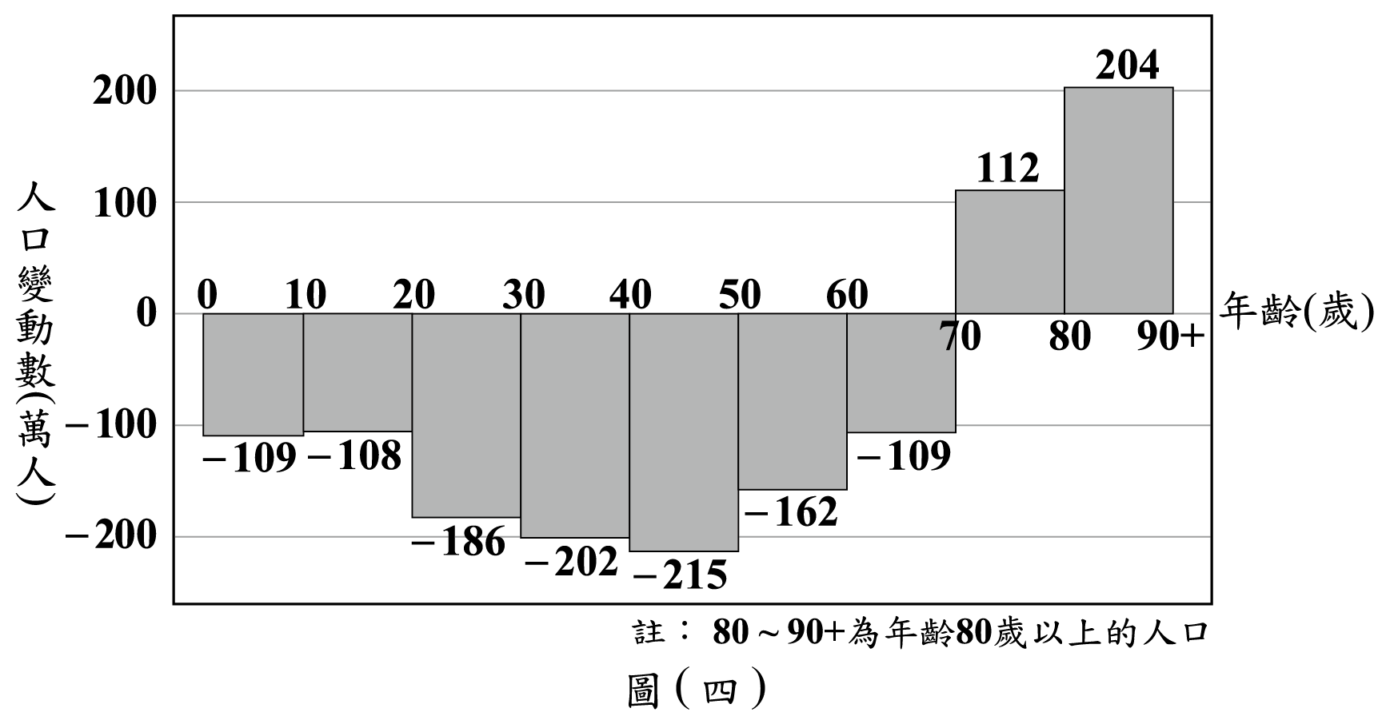
(A) 增加207萬人 (B) 增加425萬人
(C) 減少109萬人 (D) 減少271萬人
翰林版第二冊，第5章統計圖表與數據
試題解析：
由圖得知：60～70歲減少109萬人
70～80歲增加112萬人
80～90歲增加204萬人
共增加 ( − 109 ) + 112 + 204 = 207萬人
故選【A】

( C )8. 計算 的結果，與下列何者相同？
(A) (B)
(C) (D)
翰林版第三冊，2-2根式的運算
試題解析：
由分配律得：
＝
＝
故選【C】

( A )9. 某園區想將20個無障礙停車位設置在出入口附近，
為了符合規定，規劃每個停車位的長度為600公分，
寬度為200公分，並且停車位旁需設置寬度為150
公分的下車區，相鄰的停車位可以共用下車區。若以圖 (五) 的方式讓這些停車位相鄰，且兩個相鄰的
停車位之間皆有下車區，則圖中的停車位及下車區
的總寬度是多少公分？
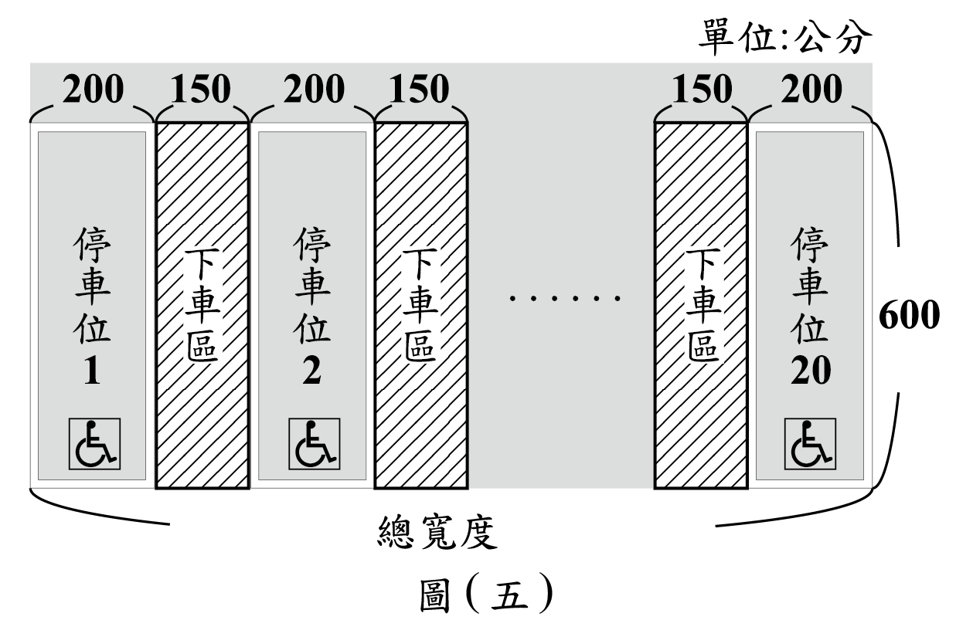
(A) 6850 (B) 7000
(C) 7150 (D) 7200

翰林版第四冊，1-1認識數列與等差數列
試題解析：
由圖 (五) 的停車位排列方式，
可得，，的等差數列
∴總寬度 ==
== 6850
故選【A】

( A ) 10. 利用乘法公式判斷，下列算式之值，何者與其他
不相同？
(A) ( 106² − 4² )( 108² − 2² )
(B) ( 107² − 3² )( 107² − 1² )
(C) ( 108² − 2² )( 106² − 2² )
(D) ( 109² − 1² )( 105² − 1² )
翰林版第三冊，1-1乘法公式
試題解析：
(A) ( 106² − 4² )( 108² − 2² )
＝
＝
(B) ( 107² − 3² )( 107² − 1² )
＝
＝
(C) ( 108² − 2² )( 106² − 2² )
＝
＝
(D) ( 109² − 1² )( 105² − 1² )
＝
＝
只有 (A) 和其他選項不同
故選【A】

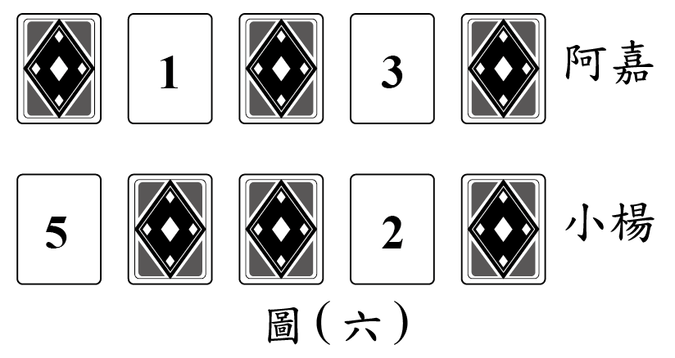
( B ) 11. 阿嘉和小楊都有5張分別標示數字1、2、3、4、5的紙牌，圖 (六) 表示兩人的牌中皆有三張牌被自己
蓋住的情形。今兩人打算從自己蓋住的紙牌中翻開一張牌，若阿嘉蓋住的牌中每張牌被翻開的機會相等，小楊蓋住的牌中每張牌被翻開的機會相等，則比較兩人翻開的那張牌上的數字，阿嘉比小楊大的機率為何？
(A) (B)
(C) (D)
翰林版第六冊，2-2機率
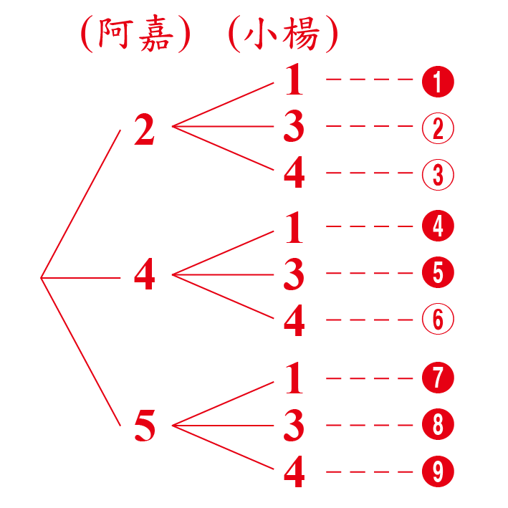
試題解析：
阿嘉蓋住的有2、4、5
小楊蓋住的有1、3、4
總共有9種情形
符合阿嘉比小楊大的有
①、④、⑤、⑦、⑧、⑨
所求機率為
故選【B】
( D ) 12. 有甲、乙、丙三種三角形木片，其邊長如圖 (七)
所示，阿林、小博打算利用這三種木片各自組合成
一個正三角錐。首先兩人皆選一片甲當作底面，
接著阿林選三片乙當作側面，小博選三片丙當作
側面，關於兩人選的木片能不能組合成一個正三角
錐，下列判斷何者正確？
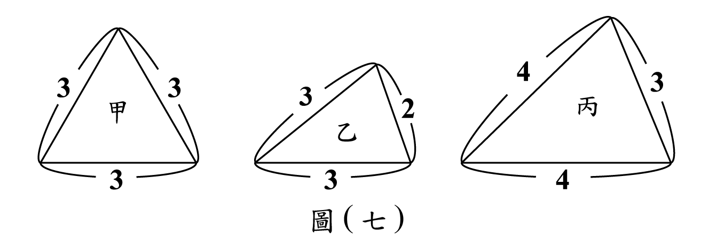
(A) 兩人皆能
(B) 兩人皆不能
(C) 阿林能，小博不能
(D) 阿林不能，小博能
翰林版第六冊，3-2角錐與圓錐
試題解析：
兩人選擇的正三角錐底面皆為邊長為3的正三角形，
側面應選底邊為3的等腰三角形 ( 丙符合，乙不符合 )。
所以阿林不能，小博能。
故選【D】

( A ) 13. 已知甲方程式為，乙方程式為。關於甲、乙兩方程式的解的
情形，下列敘述何者正確？
(A) 甲有兩個相異的解，乙無解
(B) 甲有兩個相異的解，乙有兩個相異的解
(C) 甲有兩個相同的解，乙無解
(D) 甲有兩個相同的解，乙有兩個相異的解
翰林版第三冊，4-2配方法與公式解
試題解析：
甲方程式：
甲有兩個相異的解
乙方程式：
由於任何數的平方皆大於或等於0，故乙無解。
故選【A】

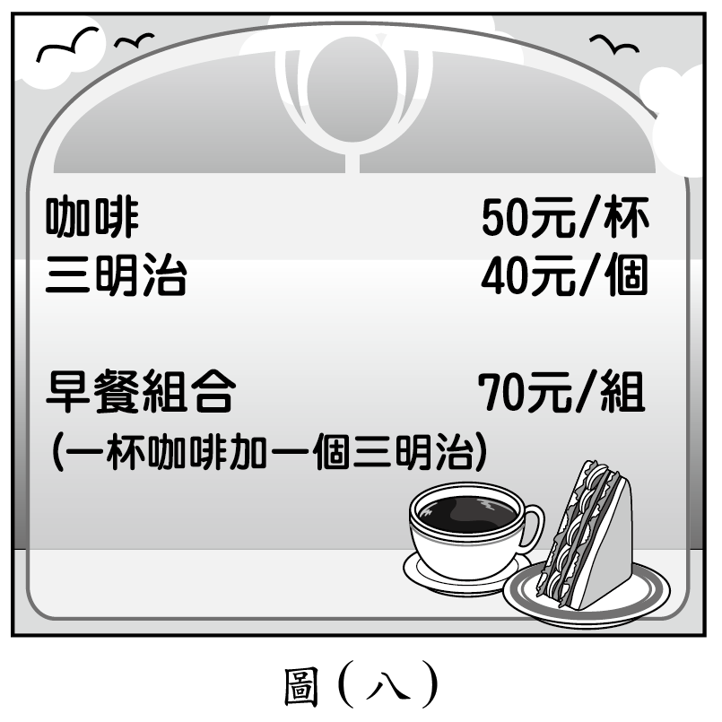
( C ) 14. 圖 (八) 為貝可咖啡店的
菜單，店家今日準備了
120杯咖啡和100個三
明治販售。若今日準備
的餐點全部售出且收入
共為8700元，則售出
早餐組合的收入在下列
哪一個範圍？
(A) 4300～4399元 (B) 4400～4499元
(C) 4500～4599元 (D) 4600～4699元
翰林版第一冊，3-3應用問題
試題解析：
設售出組早餐組合，則單點售出杯咖啡
單點售出個三明治
售出早餐組合收入為
故選【C】

( B ) 15. 如圖 (九)，數線上由左至右有A (a)、B (b)、C (c)、
D (d)、E (e) 五點，且。若原
點在上，且+＝，則下列關於原點
位置的敘述，何者正確？
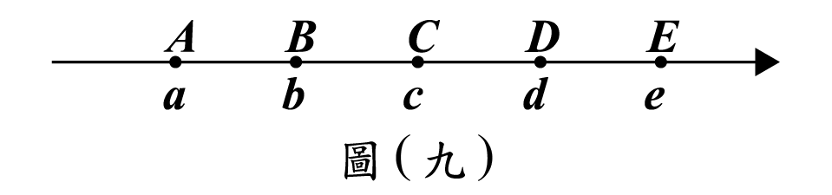
(A) 在上且較接近B點
(B) 在上且較接近C點
(C) 在上且較接近C點
(D) 在上且較接近D點
翰林版第一冊，1-1正數與負數
試題解析：
代表A到原點距離
代表B到原點距離
代表E到原點距離
令
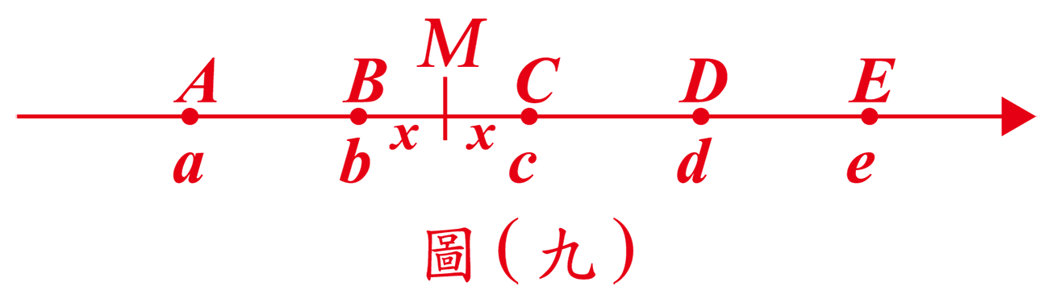
(1) 若O在C點，，，
則
(2) 若O在中點M，，，
則
故O在上，意即O在上且接近C
故選【B】
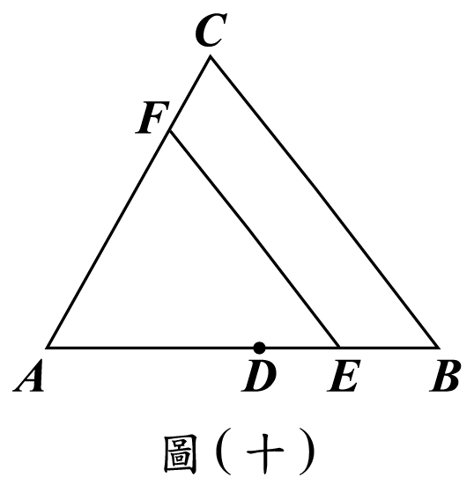
( D ) 16. 如圖 (十)，△ABC中，D點為
的中點，E點在上，
F點在上，且//。
若，，則下列
敘述何者正確？
(A) ，與平行
(B) ，與不平行
(C) ，與平行
(D) ，與不平行

翰林版第五冊，1-2比例線段
試題解析：
(1)∵//
∴：＝：＝7：3
令得
又D為中點
∴，
得
(2)∵
∴，不平行
故選【D】

( D ) 17. 圖 (十一) 是某種螺絲釘上螺紋的示意圖，圖中的
虛線皆為水平線或鉛垂線，圖上標示出角度，也標
示出水平線間或鉛垂線間的距離。根據圖中的標
示，判斷此種螺絲釘的螺紋深度是螺紋間距的多少
倍？
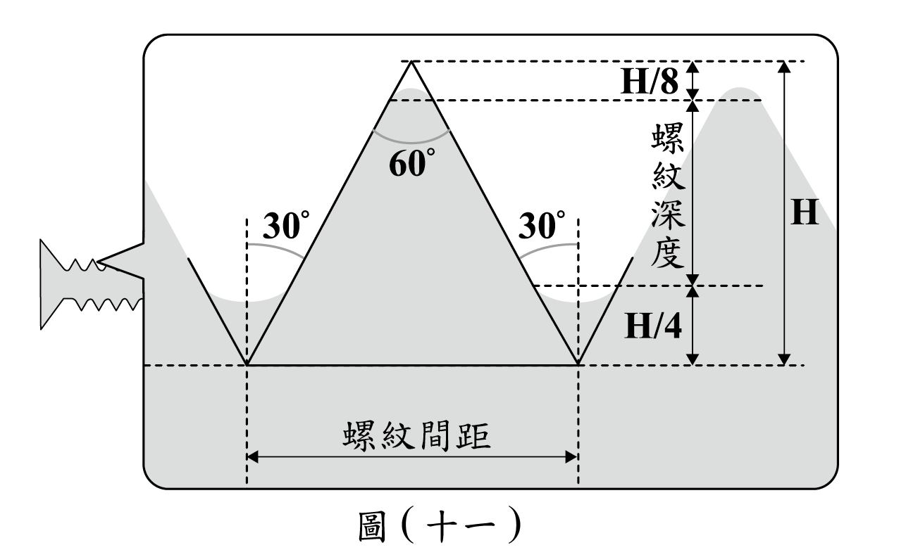
(A) (B)
(C) (D)
翰林版第四冊，3-4中垂線與角平分線性質
試題解析：
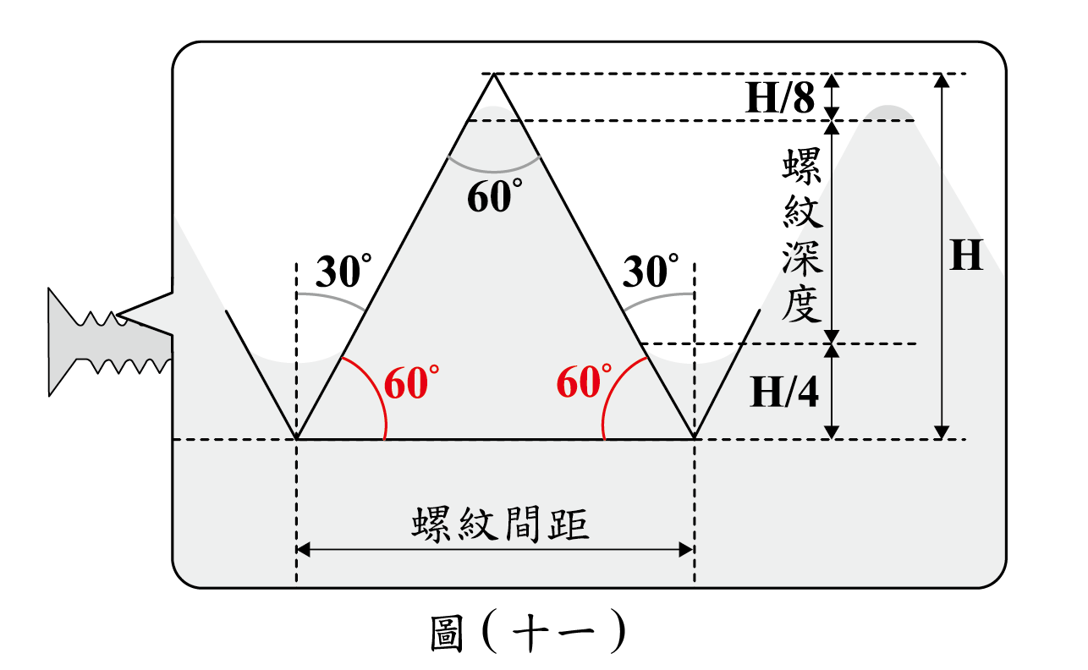
若正三角形邊長為，高為
令螺紋間距＝正三角形邊長＝
＝正三角形高＝
螺紋深度＝
＝＝
故選【D】
( B ) 18. 已知a、b、c皆為正整數，且a、b兩數的最大公因數與最小公倍數分別為11與88。關於a、b、c三數的最大公因數與最小公倍數，甲、乙兩人分別提出看法如下：
甲：a、b、c三數的最大公因數可能比11大
乙：a、b、c三數的最小公倍數可能比88小
對於甲、乙兩人的看法，下列判斷何者正確？
(A) 甲、乙皆正確
(B) 甲、乙皆錯誤
(C) 甲正確，乙錯誤
(D) 甲錯誤，乙正確
翰林版第一冊，2-2最大公因數與最小公倍數
試題解析：
必為 的因數 (必不大於11 )
必為 的倍數 (必不小於88 )
∴兩人看法皆錯誤
故選【B】

( C ) 19. 圖 (十二) 為金銀河影城的價目表。某社團16人去此影城看電影，打算以比賽獎金6000元購買電影票、爆米花與飲料。若要讓每人拿到一張電影票和一杯飲料，則最多可買多少盒爆米花？
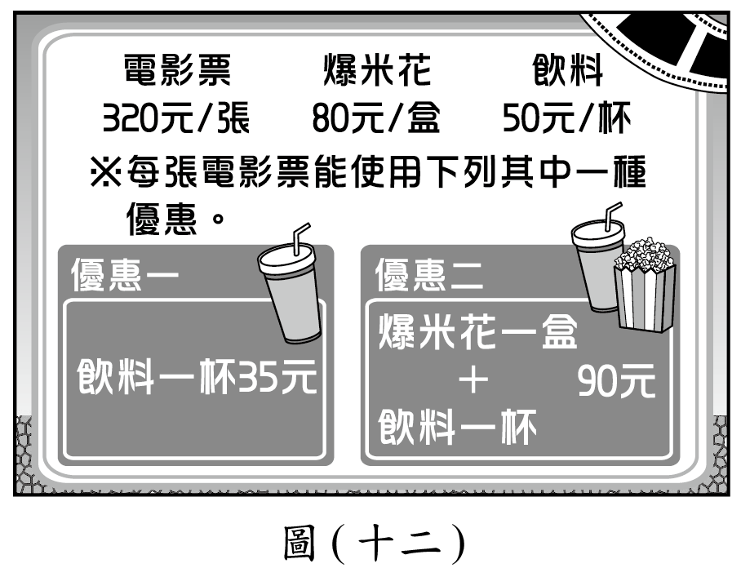
(A) 3 (B) 4
(C) 5 (D) 6
翰林版第二冊，4-2解一元一次不等式及其應用
試題解析：
電影票共花費：元
飲料與爆米花最多花費：元
設人使用優惠二，人使用優惠一
∵≒
∴的最大值為5
故選【C】

( A ) 20. 圖 (十三) 為一張五邊形紙片ABCDE，F點在
上，且以、、為摺線將紙片向內
摺至同一平面後，A、C、D恰重疊在同一點P，
如圖 (十四) 所示。若，則根據
圖 (十四) 中標示的角，判斷下列敘述何者正確？
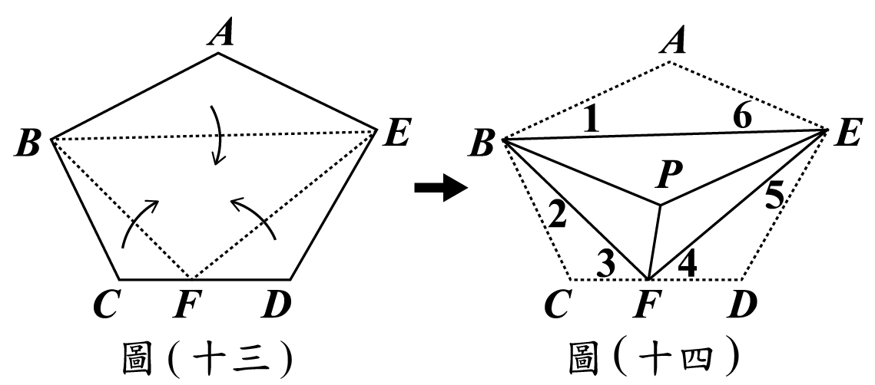
(A) ∠3 +∠490°，∠1 +∠2 >∠5 +∠6
(B) ∠3 +∠490°，∠1 +∠2 <∠5 +∠6
(C) ∠3 +∠4≠90°，∠1 +∠2 >∠5 +∠6
(D) ∠3 +∠4≠90°，∠1 +∠2 <∠5 +∠6
翰林版第四冊，3-5三角形的邊角關係
試題解析：
∵ A以為摺線摺至P點
∴，
同理，
，
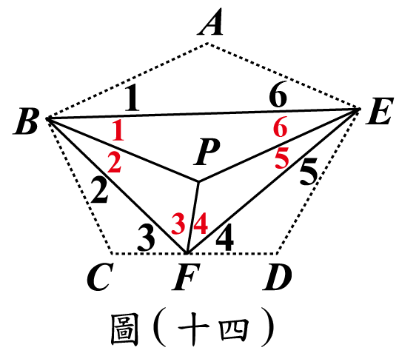
180°
90°
△BEF中，∵
∴ (大邊對大角)
故選【A】

( D ) 21. 坐標平面上有二次函數 y− ( x + 7 ) ² + 12的圖形，今將此圖形向右平移10單位，平移過程中此圖形與y軸的交點也會跟著變化。假設此圖形與y軸的交點為P，判斷在平移過程中，P點位置的變化情形為下列何者？
(A) 持續向下 (B) 持續向上
(C) 先向下再向上 (D) 先向上再向下
翰林版第六冊，1-1基本二次函數圖形
試題解析：
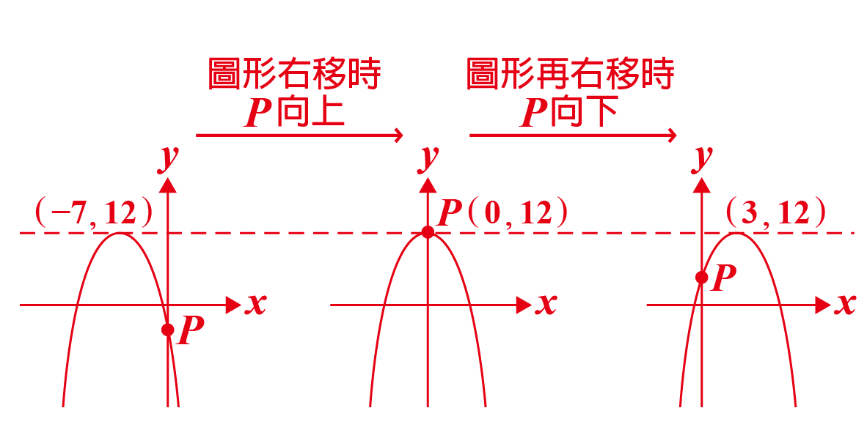
故選【D】

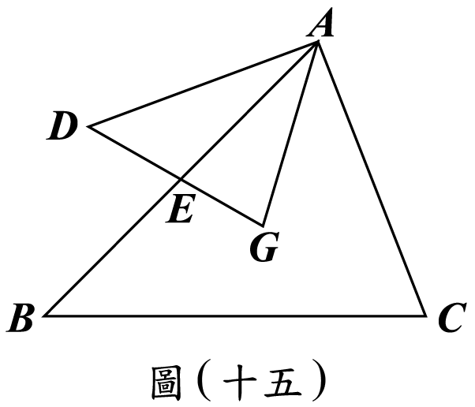
( B ) 22. 如圖 (十五)，△ADG的
頂點G為△ABC的重心，
與相交於E點。
若：3：2，
：3：4，
則△ADG面積為△ABC
面積的多少倍？
(A) (B)
(C) (D)
翰林版第五冊，3-2三角形的心
試題解析：
(1)∵△ADE與△AEG同高 (底的比即面積比)
∴△ADE：△AEG＝3：2
設△ADE＝，△AEG＝
(2)連接，∵△AEG與△BEG同高 (底的比即面積比)
∴△AEG：△BEG＝3：4
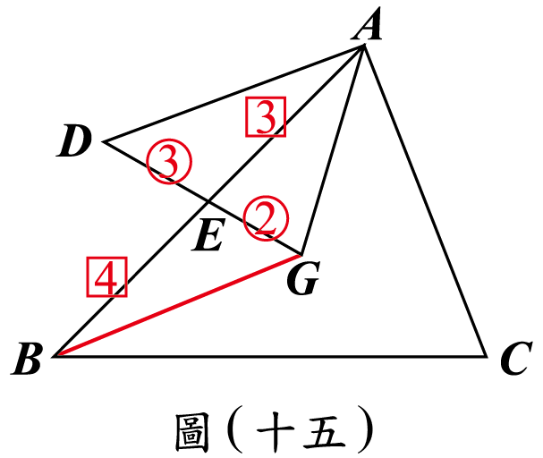
又△AEG＝，故△BEG＝
(3)為△ABC重心，△ABG＝△ABC
得△ABC＝△ABG
＝
故選【B】

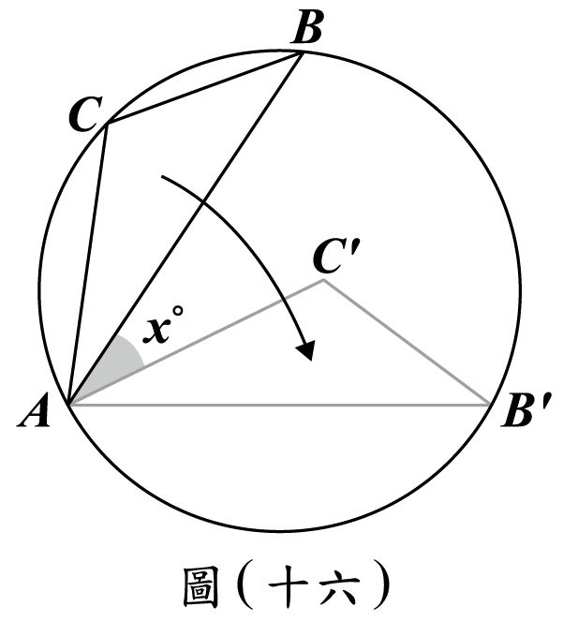
( D ) 23. 如圖 (十六)，△ABC的三個
頂點都在一圓上，固定A點
將△ABC依順時針方向旋轉，
旋轉後的三角形為△AB'C'，
且B'會落在同一圓上，其中
與的夾角為x°。若︵︵︵︵54°，
︵︵︵︵62°，則x值為何？
(A) 27 (B) 31
(C) 32 (D) 37
翰林版第五冊，2-2圓心角與圓周角
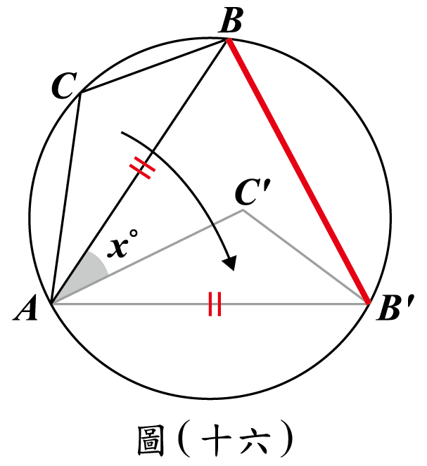
試題解析：
連
∵△AB′C′△ABC
∴∠B′AC′＝∠BAC＝︵︵︵︵＝27°
且＝
得∠B′BA＝∠BB′A＝︵︵︵︵＝(54° + 62°)＝58°
∠BAB′＝(x＋27)°＝180°－58°－58°＝64°
⇒ x＋27＝64
⇒ x＝37
故選【D】

請閱讀下列選文後，回答24～25題
小桃買了ㄧ輛變速自行車，在騎乘時可以切換不同的前齒輪齒數與後齒輪齒數的組合來適應各種坡度。已知這輛自行車的前齒輪有3種齒數，後齒輪有6種齒數，如表(一)所示，前齒輪齒數與後齒輪齒數的組合有3 × 618 種，因此這輛自行車稱為 18 段變速自行車。
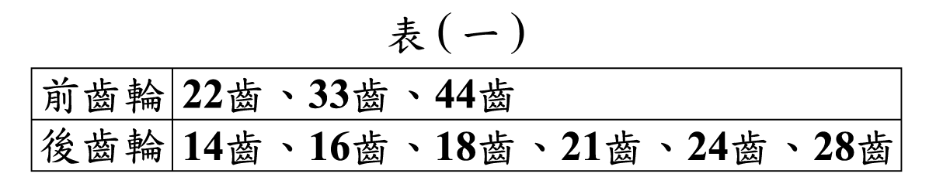
已知，齒輪比，它代表前齒輪轉動一圈會帶動後齒輪轉動多少圈，齒輪比越大，自行車踩起來越費力。
( D ) 24. 小桃騎乘該自行車時，原本使用的前齒輪為33齒， 後齒輪為21齒。根據上文，他從原本的前後齒輪組合切換成下列四種組合中的哪一種後，踩起來最費力？
(A) 前齒輪不變，後齒輪切換為18齒
(B) 前齒輪不變，後齒輪切換為24齒
(C) 前齒輪切換為22齒，後齒輪不變
(D) 前齒輪切換為44齒，後齒輪不變
翰林版第二冊，3-1比例式
試題解析：
(A)前33齒，後18齒 ⇒ 齒輪比＝＝1＜2
(B)前33齒，後24齒 ⇒ 齒輪比＝＝1＜2
(C)前22齒，後21齒 ⇒ 齒輪比＝＝1＜2
(D)前44齒，後21齒 ⇒ 齒輪比＝＝2＞2
齒輪比越大就越費力
故選【D】

( B ) 25. 即使是不同的前齒輪齒數與後齒輪齒數的組合，
仍可能產生相同的齒輪比，因此小桃這輛18段
變速自行車實際上只能夠產生14種不同的齒輪
比。根據上文，判斷這輛自行車切換前齒輪齒數與
後齒輪齒數的組合時，下列哪一個齒輪比有最多種
組合？
(A) (B)
(C) (D)
翰林版第一冊，2-3分數四則運算
試題解析：
∵前齒輪齒數22、33、44，皆為11的倍數
∴所以我們可由選項來做判斷
(A) ＝＝＝
但後齒輪無12齒 ∴不合
可得齒輪比有兩種
(B) ＝＝＝…三種
(C) ＝＝…兩種
(D) ＝…一種
所以 (B) 最多
故選【B】

第二部分、非選擇題（第1〜2題）
- 某民調公司訪問A市的成年民眾對於某項政策的態度，並依年齡分成3組。因受訪者的年齡分布與全體成年人口的年齡分布有落差，於是利用「調整倍率」讓調整後的結果更接近全體的民意，如表(二)所示。
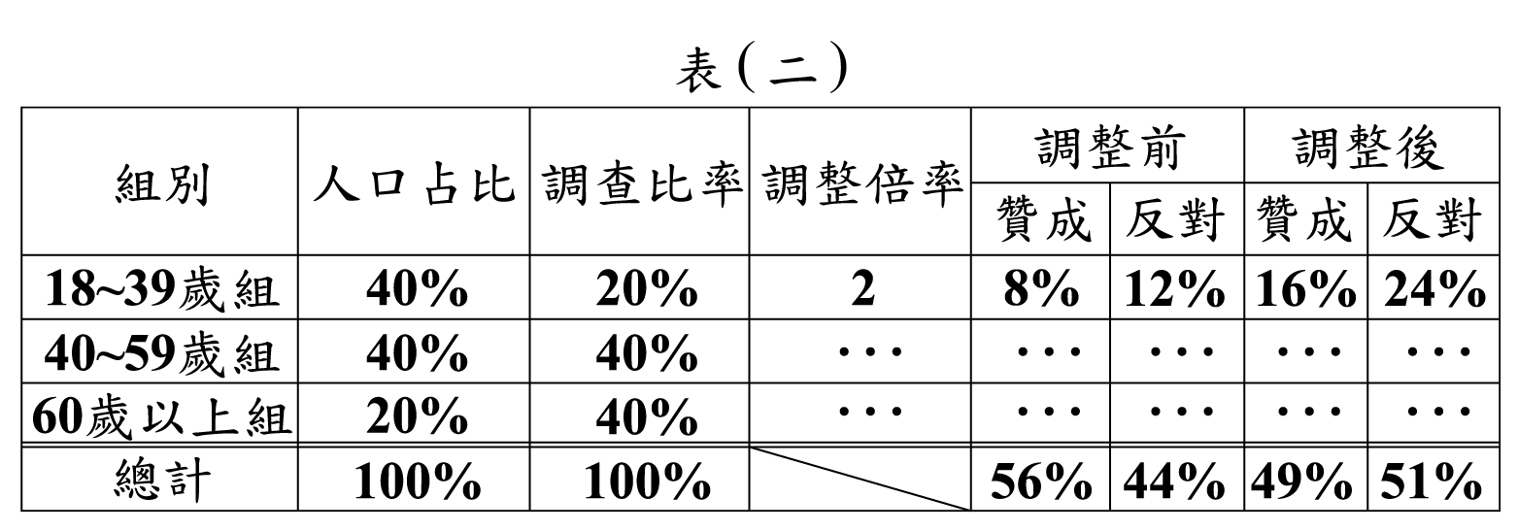
其中，
人口占比 × 100%
調查比率 × 100%
調整倍率
調整前贊成(反對)的比率
× 100%
調整後贊成(反對)的比率
該組調整前贊成(反對)的比率 × 調整倍率
表(二)中，全體成年人口有40%為18～39歲組，但受訪者中只有20%為18～39歲組，算出調整倍率為2。因此，
分別將贊成與反對的比率8%、12%乘以2，變成16%、24%。
整體結果調整前為贊成大於反對， 調整後卻變成反對大於贊成。
請根據上述資訊回答下列問題，完整寫出你的解題過程並詳細解釋：
(1) 計算60歲以上組的調整倍率為何？
(2) 求40～59歲組與60歲以上組的調整前贊成比率分別為何？
翰林版第二冊，1-3應用問題
翰林版第二冊，3-1比例式
試題解析：
(1) 60歲以上組調整倍率＝＝0.5
(2) 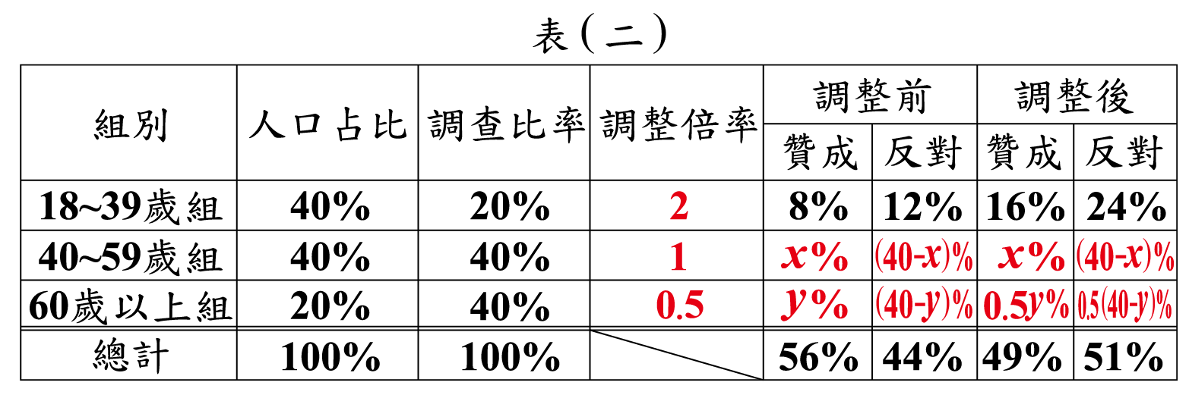
⇒
故40～59歲組調整前贊成比率18%
60歲以上組調整前贊成比率30%

- 商店中販賣一款包含A、B兩種圖案的藝術紙片組合包，形狀分別為16公分 × 5公分、18公分 × 5公分的長方形，如圖 (十七) 所示。
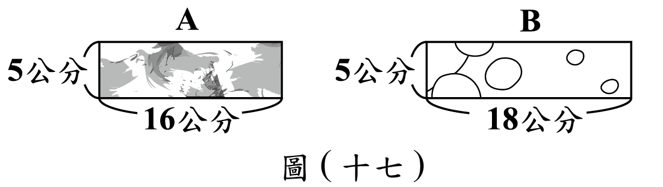
小燦打算在不裁切紙片的情況下，將這兩種藝術紙片以緊密相鄰的方式貼成圖 (十八) 的長方形，其中奇數層為A圖案，偶數層為B圖案，且最後一層為A圖案，而相同圖案的藝術紙片皆為相同的方向。
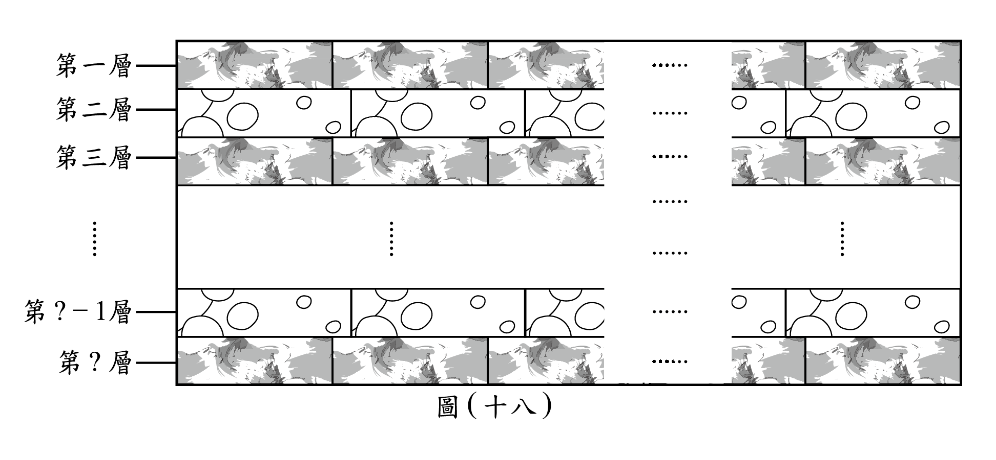
請根據上述資訊回答下列問題，完整寫出你的解題過程並詳細解釋：
(1) 以上述方式貼成的長方形，第一層最少有幾個A圖案？
(2) 已知每個組合包中A、B兩種圖案的藝術紙片數量比為4：3，若小燦想購買一些組合包，貼成圖(十八)的長方形，其中第一層的A圖案數量與(1)求出之值相同，判斷他是否可能恰好把購買的藝術紙片用完？請說明理由。
翰林版第一冊，2-2最大公因數最小公倍數
翰林版第二冊，3-1比例式
試題解析：
(1) A、B兩藝術片貼成最小長方形的長邊為
16公分與18公分的最小公倍數 [ 16 , 18 ]＝144
試題結束
14416＝9
∴最少需要9個A圖案
(2) 由 (1) 知，
奇數層需A圖案9張，
偶數層需B圖案8張，
且最後一層需為A圖案。
設A圖案有x + 1層，則B圖案有x層 (x為整數)
因此A圖案需9 ( x + 1 ) 個，
B圖案需8x個
組合包中A、B數量比4：3
⇒ 9 ( x＋1 )：8x＝4：3
⇒ 32x＝27 ( x + 1 )
⇒ 32x＝27 x + 27
⇒ 5x＝27
⇒ x＝不為整數
故無法恰好用完

